计算机组成原理试题一
一、选择题（共20分，每题1分）
1．零地址运算指令在指令格式中不给出操作数地址，它的操作数来自__C____。
A．立即数和栈顶；
B．暂存器；
C．栈顶和次栈顶；
D．累加器。
2．__C___可区分存储单元中存放的是指令还是数据。
A．存储器；
B．运算器；
C．控制器；
D．用户。
3．所谓三总线结构的计算机是指_B____。
A．地址线、数据线和控制线三组传输线。
B．I/O总线、主存总统和DMA总线三组传输线；
C．I/O总线、主存总线和系统总线三组传输线；
D．设备总线、主存总线和控制总线三组传输线．。
4．某计算机字长是32位，它的存储容量是256KB，按字编址，它的寻址范围是__B____。
A．128K；
B．64K；
C．64KB；
D．128KB。
5．主机与设备传送数据时，采用____A__，主机与设备是串行工作的。
A．程序查询方式；
B．中断方式；
C．DMA方式；
D．通道。
6．在整数定点机中，下述第___B___种说法是正确的。
A．原码和反码不能表示 -1，补码可以表示 -1；
B．三种机器数均可表示 -1；
C．三种机器数均可表示 -1，且三种机器数的表示范围相同；
D．三种机器数均不可表示 -1。
7．变址寻址方式中，操作数的有效地址是___C___。
A．基址寄存器内容加上形式地址（位移量）；
B．程序计数器内容加上形式地址；
C．变址寄存器内容加上形式地址；
D．以上都不对。
8．向量中断是___C___。
A．外设提出中断；
B．由硬件形成中断服务程序入口地址；
C．由硬件形成向量地址，再由向量地址找到中断服务程序入口地址
D．以上都不对。
9．一个节拍信号的宽度是指__C____。
A．指令周期；
B．机器周期；
C．时钟周期；
D．存储周期。
10．将微程序存储在EPROM中的控制器是__A____控制器。
A．静态微程序；
B．毫微程序；
C．动态微程序；
D．微程序。
11．隐指令是指___D___。
A．操作数隐含在操作码中的指令；
B．在一个机器周期里完成全部操作的指令；
C．指令系统中已有的指令；
D．指令系统中没有的指令。
12．当用一个16位的二进制数表示浮点数时，下列方案中第___B__种最好。
A．阶码取4位（含阶符1位），尾数取12位（含数符1位）；
B．阶码取5位（含阶符1位），尾数取11位（含数符1 位）；
C．阶码取8位（含阶符1位），尾数取8位（含数符1位）；
D．阶码取6位（含阶符1位），尾数取12位（含数符1位）。
13．DMA方式____B__。
A．既然能用于高速外围设备的信息传送，也就能代替中断方式；
B．不能取代中断方式；
C．也能向CPU请求中断处理数据传送；
D．内无中断机制。
14．在中断周期中，由___D___将允许中断触发器置“0”。
A．关中断指令；
B．机器指令；
C．开中断指令；
D．中断隐指令。
15．在单总线结构的CPU中，连接在总线上的多个部件___B___。
A．某一时刻只有一个可以向总线发送数据，并且只有一个可以从总线接收数据；
B．某一时刻只有一个可以向总线发送数据，但可以有多个同时从总线接收数据；
C．可以有多个同时向总线发送数据，并且可以有多个同时从总线接收数据；
D．可以有多个同时向总线发送数据，但可以有一个同时从总线接收数据。
16．三种集中式总线控制中，___A___方式对电路故障最敏感。
A．链式查询；
B．计数器定时查询；
C．独立请求；
D．以上都不对。
17．一个16K×8位的存储器，其地址线和数据线的总和是____D__。
A．48；
B．46；
C．17；
D．22．
18．在间址周期中，____C__。
A．所有指令的间址操作都是相同的；
B．凡是存储器间接寻址的指令，它们的操作都是相同的；
C．对于存储器间接寻址或寄存器间接寻址的指令，它们的操作是不同的；
D．以上都不对。
19．下述说法中___B___是正确的。
A．EPROM是可改写的，因而也是随机存储器的一种；
B．EPROM是可改写的，但它不能用作为随机存储器用；
C．EPROM只能改写一次，故不能作为随机存储器用；
D．EPROM是可改写的，但它能用作为随机存储器用。
20．打印机的分类方法很多，若按能否打印汉字来区分，可分为___C___。
A．并行式打印机和串行式打印机；
B．击打式打印机和非击打式打印机；
C．点阵式打印机和活字式打印机；
D．激光打印机和喷墨打印机。
二、填空（共20分，每空1分）
1．设浮点数阶码为8位（含1位阶符），尾数为24位（含1位数符），则32位二进制补码浮点规格化数对应的十进制真值范围是：最大正数为 2¹²⁷(1-2^{－23}) ，最小正数为
2^{－129} ，最大负数为 2^{－128}(-2^{－1}-2^{－23}) ，最小负数为 -2¹²⁷ 。
2．指令寻址的基本方式有两种，一种是 顺序 寻址方式，其指令地址由 程序计数器 给出，另一种是 跳跃 寻址方式，其指令地址由 指令本身 给出。
3．在一个有四个过程段的浮点加法器流水线中，假设四个过程段的时间分别是T₁ = 60ns﹑T₂ = 50ns﹑T₃ = 90ns﹑T₄ = 80ns。则加法器流水线的时钟周期至少为 90ns 。如果采用同样的逻辑电路，但不是流水线方式，则浮点加法所需的时间为 280ns 。
4．一个浮点数，当其尾数右移时，欲使其值不变，阶码必须 增加 。尾数右移1位，阶码 加1 。
5．存储器由m（m＝1，2，4，8…）个模块组成，每个模块有自己的 地址 和
数据 寄存器，若存储器采用 模m 编址，存储器带宽可增加到原来的 m 倍。
6．按序写出多重中断的中断服务程序包括 保护现场 、 开中断 、 设备服务 、
恢复现场 和中断返回几部分。

三、名词解释(共10分，每题2分)
1．微操作命令和微操作
答：微操作命令是控制完成微操作的命令；微操作是由微操作命令控制实现的最基本操作。

- 快速缓冲存储器
答：快速缓冲存储器是为了提高访存速度，在CPU和主存之间增设的高速存储器，它对用户是透明的。只要将CPU最近期需用的信息从主存调入缓存，这样CPU每次只须访问快速缓存就可达到访问主存的目的，从而提高了访存速度。

- 基址寻址
答：基址寻址有效地址等于形式地址加上基址寄存器的内容。

- 流水线中的多发技术
答：为了提高流水线的性能，设法在一个时钟周期（机器主频的倒数）内产生更多条指令的结果，这就是流水线中的多发技术。
- 指令字长
答：指令字长是指机器指令中二进制代码的总位数。

四、计算题（5分）
设机器数字长为8位（含1位符号位），设A＝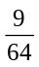，B＝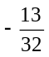，计算[AB]_{补}，并还原成真值。
计算题 答：[A+B]_{补}＝1.1011110， A+B ＝（-17/64）
[A-B]_{补}＝1.1000110， A-B ＝（35/64）

五、简答题（共20分）
1．异步通信与同步通信的主要区别是什么，说明通信双方如何联络。（4分）
答：
同步通信和异步通信的主要区别是前者有公共时钟，总线上的所有设备按统一的时序，统一的传输周期进行信息传输，通信双方按约定好的时序联络。后者没有公共时钟，没有固定的传输周期，采用应答方式通信，具体的联络方式有不互锁、半互锁和全互锁三种。不互锁方式通信双方没有相互制约关系；半互锁方式通信双方有简单的制约关系；全互锁方式通信双方有完全的制约关系。其中全互锁通信可靠性最高。

- 为什么外围设备要通过接口与CPU相连？接口有哪些功能？（6分）
答：外围设备要通过接口与CPU相连的原因主要有：
（1）一台机器通常配有多台外设，它们各自有其设备号（地址），通过接口可实现对设备的选择。
（2）I/O设备种类繁多，速度不一，与 CPU速度相差可能很大，通过接口可实现数据缓冲，达到速度匹配。
（3）I/O设备可能串行传送数据，而CPU一般并行传送，通过接口可实现数据串并格式转换。
（4）I/O设备的入/出电平可能与CPU的入/出电平不同，通过接口可实现电平转换。
（5）CPU启动I/O设备工作，要向外设发各种控制信号，通过接口可传送控制命令。
（6）I/O设备需将其工作状况（“忙”、“就绪”、“错误”、“中断请求”等）及时报告CPU，通过接口可监视设备的工作状态，并保存状态信息，供CPU查询。
可见归纳起来，接口应具有选址的功能、传送命令的功能、反映设备状态的功能以及传送数据的功能（包括缓冲、数据格式及电平的转换）。

六、问答题（共15分）
1．设CPU中各部件及其相互连接关系如下图所示。图中W是写控制标志，R是读控制标志，R₁和R₂是暂存器。（8分）
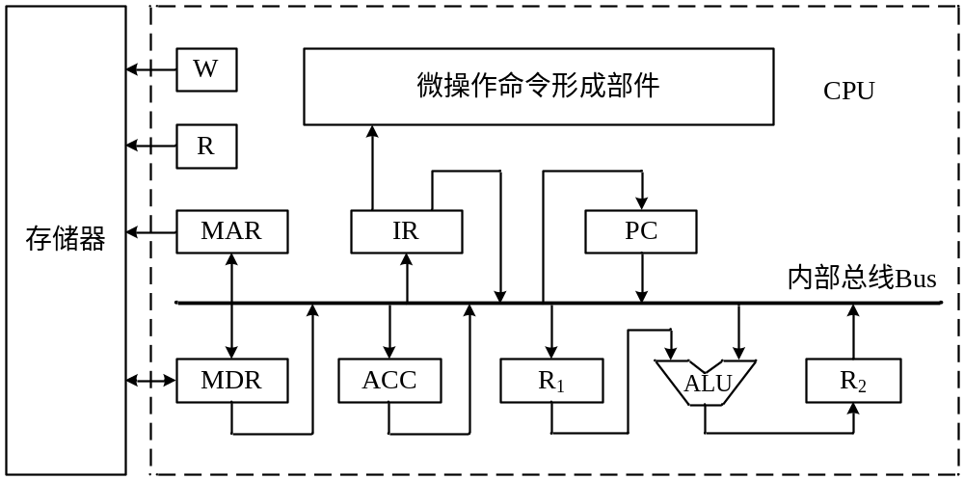
（1）假设要求在取指周期由ALU完成 (PC) + 1→PC的操作（即ALU可以对它的一个源操作数完成加1的运算）。要求以最少的节拍写出取指周期全部微操作命令及节拍安排。
（2）写出指令ADD # α（#为立即寻址特征，隐含的操作数在ACC中）在执行阶段所需的微操作命令及节拍安排。

（1）由于 (PC) + 1→PC需由ALU完成，因此PC的值可作为ALU的一个源操作数，靠控制ALU做＋1运算得到 (PC) + 1，结果送至与ALU输出端相连的R₂，然后再送至PC。
此题的关键是要考虑总线冲突的问题，故取指周期的微操作命令及节拍安排如下：
T₀ PC→MAR，1→R
T₁ M(MAR)→MDR，(PC) + 1→R₂
T₂ MDR→IR，OP(IR)→微操作命令形成部件
T₃ R₂→PC
（2）立即寻址的加法指令执行周期的微操作命令及节拍安排如下：
T₀ Ad(IR)→R₁ ；立即数→R₁
T₁ (R₁) + (ACC)→R₂ ；ACC通过总线送ALU
T₂ R₂→ACC ；结果→ACC

2．DMA接口主要由哪些部件组成？在数据交换过程中它应完成哪些功能？画出DMA工作过程的流程图（不包括预处理和后处理）

答：DMA接口主要由数据缓冲寄存器、主存地址计数器、字计数器、设备地址寄存器、中断机构和DMA控制逻辑等组成。在数据交换过程中，DMA接口的功能有：
- 向CPU提出总线请求信号；
- 当CPU发出总线响应信号后，接管对总线的控制；
- 向存储器发地址信号（并能自动修改地址指针）；
- 向存储器发读/写等控制信号，进行数据传送；
- 修改字计数器，并根据传送字数，判断DMA传送是否结束；
（6）发DMA结束信号，向CPU申请程序中断，报告一组数据传送完毕。DMA工作过程流程如图所示。

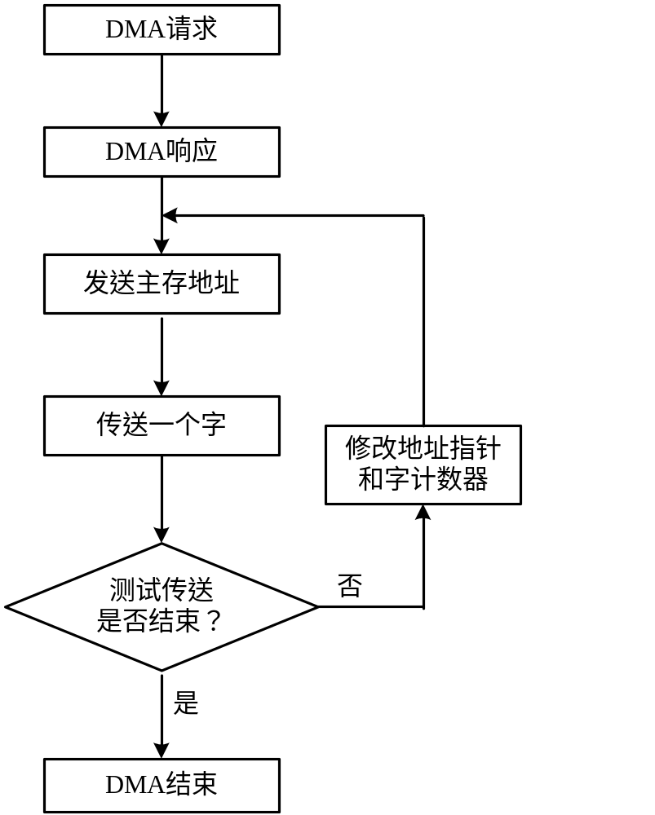

七、设计题（10分）
设CPU共有16根地址线，8根数据线，并用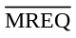作访存控制信号（低电平有效），用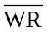作读写控制信号（高电平为读，低电平为写）。现有下列芯片及各种门电路（门电路自定），如图所示。画出CPU与存储器的连接图，要求：
（1）存储芯片地址空间分配为：最大4K地址空间为系统程序区，相邻的4K地址空间为系统程序工作区，最小16K地址空间为用户程序区；
（2）指出选用的存储芯片类型及数量；
（3）详细画出片选逻辑。
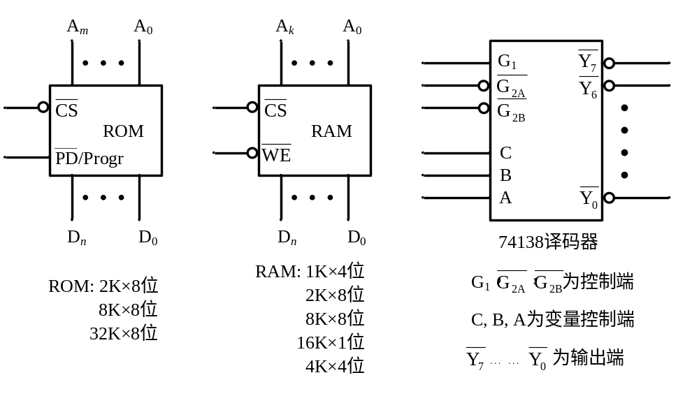
（1）主存地址空间分配：
6000H～67FFH为系统程序区；
6800H～6BFFH为用户程序区。
（2）合理选用上述存储芯片，说明各选几片？
（3）详细画出存储芯片的片选逻辑图。

答：
（1）主存地址空间分配。（2分）
A₁₅ … A₁₁ … A₇ … … A₀
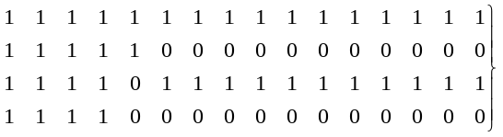最大4寇988K 2K×8位ROM 2片
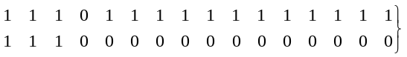相邻4K 4K×4位RAM 2片
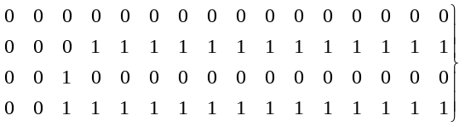最小16K 8K×8位RAM 2片（2）根据主存地址空间分配
最大4K地址空间为系统程序区，选用2片2K×8位ROM芯片；（1分）
相邻的4K地址空间为系统程序工作区，选用2片4K×4位RAM芯片；（1分）
最小16K地址空间为用户程序区，选用2片8K×8位RAM芯片。（1分）
（3）存储芯片的片选逻辑图（5分）
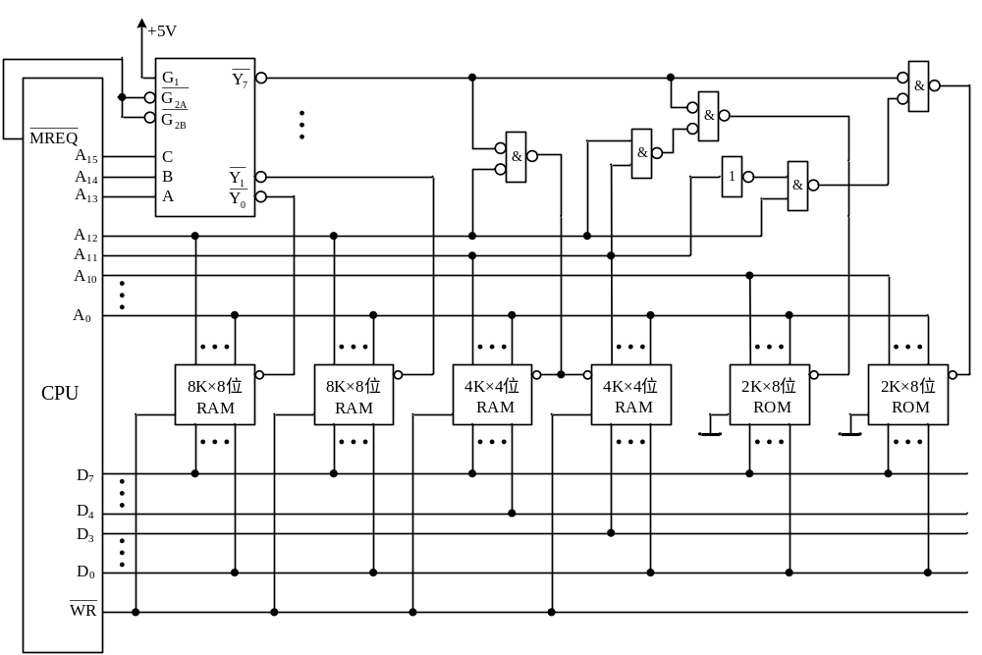
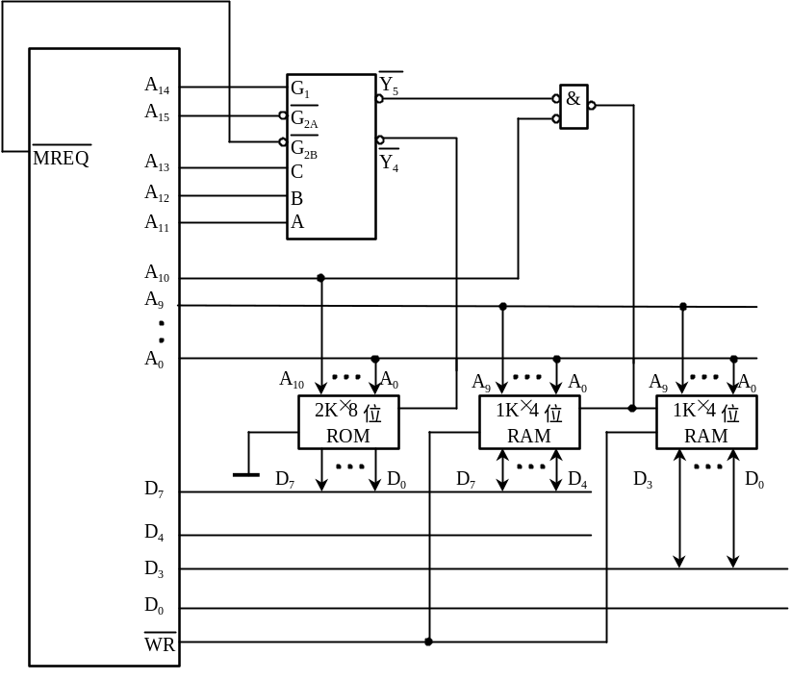

计算机组成原理试题一
1. 目前我们所说的个人台式商用机属于___D___。
A.巨型机 B.中型机 C.小型机 D.微型机
2. （2000）₁₀化成十六进制数是___B___。
A．（7CD）₁₆ B.（7D0）₁₆ C.（7E0）₁₆ D.（7F0）₁₆
3. 下列数中最大的数是___A___。
A．（10011001）₂ B.（227）₈ C.（98）₁₆ D.（152）₁₀
4. ___D___表示法主要用于表示浮点数中的阶码。
A. 原码 B. 补码 C. 反码 D. 移码
5. 在小型或微型计算机里，普遍采用的字符编码是____D__。
A. BCD码 B. 16进制 C. 格雷码 D. ASCⅡ码
6. 下列有关运算器的描述中，___D___是正确的。
A.只做算术运算，不做逻辑运算 B. 只做加法
C.能暂时存放运算结果 D. 既做算术运算，又做逻辑运算
7. EPROM是指__D____。
A. 读写存储器 B. 只读存储器
C. 可编程的只读存储器 D. 可擦除可编程的只读存储器
8. Intel80486是32位微处理器，Pentium是____D__位微处理器。
Ａ．１６ Ｂ．３２ Ｃ．４８ Ｄ．６４
９. 设［X］_{补}=1.x₁x₂x₃x₄,当满足__A____时，X > -1/2成立。
Ａ．x₁必须为1，x₂x₃x₄至少有一个为1 Ｂ．x₁必须为1，x₂x₃x₄任意
Ｃ．x₁必须为0，x₂x₃x₄至少有一个为1 Ｄ．x₁必须为0，x₂x₃x₄任意
10. CPU主要包括__B____。
A.控制器 B.控制器、 运算器、cache
C.运算器和主存 D.控制器、ALU和主存
11. 信息只用一条传输线 ，且采用脉冲传输的方式称为___A___。
A.串行传输 B.并行传输 C.并串行传输 D.分时传输
12. 以下四种类型指令中，执行时间最长的是___C___。
A. RR型 B. RS型 C. SS型 D.程序控制指令
13. 下列__D____属于应用软件。
A. 操作系统 B. 编译系统 C. 连接程序 D.文本处理
14. 在主存和CPU之间增加cache存储器的目的是___C___。
A. 增加内存容量 B. 提高内存可靠性
C. 解决CPU和主存之间的速度匹配问题 D. 增加内存容量，同时加快存取速度
15. 某单片机的系统程序，不允许用户在执行时改变，则可以选用___B___作为存储芯片。
A. SRAM B. 闪速存储器 C. cache D.辅助存储器
16. 设变址寄存器为X，形式地址为D，（X）表示寄存器X的内容，这种寻址方式的有效地址为__A____。
A. EA=(X)+D B. EA=(X)+(D) C.EA=((X)+D) D. EA=((X)+(D))
17. 在指令的地址字段中，直接指出操作数本身的寻址方式，称为__B____。
A. 隐含寻址 B. 立即寻址 C. 寄存器寻址 D. 直接寻址
18. 下述I/O控制方式中，主要由程序实现的是__B____。
A. PPU(外围处理机)方式 B. 中断方式 C. DMA方式 D. 通道方式
19. 系统总线中地址线的功能是__D____。
A. 用于选择主存单元地址 B. 用于选择进行信息传输的设备
C. 用于选择外存地址 D. 用于指定主存和I/O设备接口电路的地址
20. 采用DMA方式传送数据时，每传送一个数据要占用__D____的时间。
A. 一个指令周期 B. 一个机器周期 C. 一个时钟周期 D. 一个存储周期
三. 简答题 （每小题5分，共20分）
- 说明计算机系统的层次结构。
答：计算机系统可分为：微程序机器级，一般机器级（或称机器语言级），操作系统级，汇编语言级，高级语言级。

- 请说明指令周期、机器周期、时钟周期之间的关系。
答：指令周期是指取出并执行一条指令的时间，指令周期常常用若干个CPU周期数来表示，CPU周期也称为机器周期，而一个CPU周期又包含若干个时钟周期（也称为节拍脉冲或T周期）。

- 请说明SRAM的组成结构，与SRAM相比，DRAM在电路组成上有什么不同之处？
答：SRAM存储器由存储体、读写电路、地址译码电路、控制电路组成，DRAM还需要有动态刷新电路。

- 请说明程序查询方式与中断方式各自的特点。
答：程序查询方式，数据在CPU和外围设备之间的传送完全靠计算机程序控制，优点是硬件结构比较简单，缺点是CPU效率低，中断方式是外围设备用来“主动”通知CPU，准备输入输出的一种方法，它节省了CPU时间，但硬件结构相对复杂一些。

- 提高存储器速度可采用哪些措施，请说出至少五种措施。
答：措施有：①采用高速器件，②采用cache （高速缓冲存储器），③采用多体交叉存储器，④采用双端口存储器，⑤加长存储器的字长。
三. 简答题（每题5分，共20分）
- 指令和数据均存放在内存中，计算机如何从时间和空间上区分它们是指令还是数据？
答：时间上讲，取指令事件发生在“取指周期”，取数据事件发生在“执行周期”。从空间上讲，从内存读出的指令流流向控制器（指令寄存器）。从内存读出的数据流流向运算器（通用寄存器）。

- 什么是指令周期？什么是机器周期？什么是时钟周期？三者之间的关系如何？
答：指令周期是完成一条指令所需的时间。包括取指令、分析指令和执行指令所需的全部时间。机器周期也称为CPU周期，是指被确定为指令执行过程中的归一化基准时间，通常等于取指时间（或访存时间）。时钟周期是时钟频率的倒数，也可称为节拍脉冲或T周期，是处理操作的最基本单位。一个指令周期由若干个机器周期组成，每个机器周期又由若干个时钟周期组成。

- 简要描述外设进行DMA操作的过程及DMA方式的主要优点。
答：(1)外设发出DMA请求；
（2）CPU响应请求，DMA控制器从CPU接管总线的控制；
（3）由DMA控制器执行数据传送操作；
（4）向CPU报告DMA操作结束。
主要优点是数据传送速度快

- 在寄存器—寄存器型，寄存器—存储器型和存储器—存储器型三类指令中，哪类指令的执行时间最长？哪类指令的执行时间最短？为什么？
答：寄存器-寄存器型执行速度最快,存储器-存储器型执行速度最慢。因为前者操作数在寄存器中，后者操作数在存储器中，而访问一次存储器所需的时间一般比访问一次寄存器所需时间长。

1. 简述CPU的主要功能。
答： CPU主要有以下四方面的功能：
（1）指令控制：程序的顺序控制，称为指令控制。
（2）操作控制：CPU管理并产生由内存取出的每条指令的操作信号，把各种操作信号送往相应部件，从而控制这些部件按指令的要求进行动作。
（3）时间控制：对各种操作实施时间上的控制，称为时间控制。
（4）数据加工：对数据进行算术运算和逻辑运算处理，完成数据的加工处理。

2. 主存储器的性能指标有哪些？含义是什么？
答： 存储器的性能指标主要是存储容量. 存储时间、存储周期和存储器带宽。
在一个存储器中可以容纳的存储单元总数通常称为该存储器的存储容量。
存取时间又称存储访问时间，是指从启动一次存储器操作到完成该操作所经历的时间。
存储周期是指连续两次独立的存储器操作（如连续两次读操作）所需间隔的最小时间。
存储器带宽是指存储器在单位时间中的数据传输速率。

3. 简要说明通用I/O标准接口SCSI的性能特点。
答： 解：（1）SCSI接口总线有8条数据线、1条奇偶校验线、9条控制线组成。使用50
芯电缆，规定了两种电气条件：单端驱动和差分驱动。
（2）总线时钟频率高。
（3）SCSI接口总线以菊花链形式最多可接8台设备。
（4）每个SCSI设备有自己唯一的设备号ID=0—7。ID=7的设备有最高优先
权，ID=0的设备优先权最低。采用分布式总线仲裁策略。
（5）SCSI设备是指连接在SCSI总线上的智能设备，即除主适配器HBA外，
其他SCSI设备实际是外设的适配器或控制器。
（6）SCSI设备是智能设备，对SCSI总线以至主机屏蔽了实际外设的固有物
理属性，设备间可用一套标准命令进行数据传送。
- SCSI设备间是一种对等关系，而不是主从关系。

4. 举出CPU中6个主要寄存器的名称及功能。
答： CPU有以下寄存器：
（1）指令寄存器（IR）：用来保存当前正在执行的一条指令。
（2）程序计数器（PC）：用来确定下一条指令的地址。
（3）地址寄存器（AR）：用来保存当前CPU所访问的内存单元的地址。
（4）缓冲寄存器（DR）：
<1>作为CPU和内存、外部设备之间信息传送的中转站。
<2>补偿CPU和内存、外围设备之间在操作速度上的差别。
<3>在单累加器结构的运算器中，缓冲寄存器还可兼作为操作数寄存器。
- 通用寄存器（AC）：当运算器的算术逻辑单元（ALU）执行全部算术和逻辑运算时，为ALU提供一个工作区。
- 状态条件寄存器：保存由算术指令和逻辑指令运行或测试的结果建立的各种条件码内容。除此之外，还保存中断和系统工作状态等信息，以便使CPU和系统能及时了解机器运行状态和程序运行状态。

5. CPU响应中断应具备哪些条件？
答： (1)在CPU内部设置的中断屏蔽触发器必须是开放的。
(2)外设有中断请求时，中断请求触发器必须处于“1”状态，保持中断请求信号。
(3)外设（接口）中断允许触发器必须为“1”，这样才能把外设中断请求送至CPU。
(4)当上述三个条件具备时，CPU在现行指令结束的最后一个状态周期响应中断。

6. 比较水平微指令与垂直微指令的优缺点。
答：（1）水平型微指令并行操作能力强、效率高、灵活性强，垂直型微指令则较差。
（2）水平型微指令执行一条指令的时间短，垂直型微指令执行时间长。
（3）由水平型微指令解释指令的微程序，具有微指令字比较长，但微程序短的特点，而垂直型微指令正好相反。
（4）水平型微指令用户难以掌握，而垂直型微指令与指令比较相似，相对来说比较容易掌握。

7. 什么是闪速存储器？它有哪些特点？
答：闪速存储器是高密度、非易失性的读/写半导体存储器。从原理上看，它属于ROM型存储器，但是它又可随机改写信息；从功能上看，它又相当于RAM，所以传统ROM与RAM的定义和划分已失去意义。因而它是一种全新的存储器技术。
闪速存储器的特点：（1）固有的非易失性
（2）廉价的高密度
（3）可直接执行
（4）固态性能

8． 一个计算机系统中的总线，大致分为哪几类？
答： 一个计算机系统中的总线分为三类：
（1） 同一部件如CPU内部连接各寄存器及运算部件之间的总线，称为内部总线。
（2） 同一台计算机系统的各部件，如CPU、内存、通道和各类I/O接口间互相连接的总线，称为系统总线。
（3） 多台处理机之间互相连接的总线，称为多机系统总线。
9． 外围设备的I/O控制分哪几类？
答： 外围设备的I/O控制方式分类及特点：
（1） 程序查询方式：CPU的操作和外围设备的操作能够同步，而且硬件结构比较简单
（2） 程序中断方式：一般适用于随机出现的服务，且一旦提出要求应立即进行，节省了CPU的时间，但硬件结构相对复杂一些。
（3） 直接内存访问（DMA）方式：数据传输速度很高，传输速率仅受内存访问时间的限制。需更多硬件，适用于内存和高速外设之间大批交换数据的场合。
（4） 通道方式：可以实现对外设的统一管理和外设与内存之间的数据传送，大大提高了CPU的工作效率。
（5） 外围处理机方式：通道方式的进一步发展，基本上独立于主机工作，结果更接近一般处理机。

10．一个较完整的指令系统应包括哪些指令？
答：一个较完整的指令系统应包括数据传送指令、算术运算指令、逻辑运算指令、程序控制指令、输入输出指令、字符串指令、系统控制指令。

11. 总线的一次信息传送过程大致分为那几个阶段？
答：分为五个阶段：请求总线、总线仲裁、寻址（目的地址）、信息传送、状态返回（或错误报告）。

12. 集中式总线仲裁有哪几种方式？哪种方式速度最快？
答：有三种方式：链式查询方式、计数器定时查询方式、独立请求方式。最后一种方式速度最快。

13 中断接口中有哪些标志触发器？功能是什么？
答：解：中断接口中有四个标志触发器：
（1） 准备就绪的标志（RD）：一旦设备做好一次数据的接受或发送，便发出一个设备动作完毕信号，使RD标志置“1”。在中断方式中，该标志用作为中断源触发器，简称中断触发器。
（2） 允许中断触发器（EI）：可以用程序指令来置位。EI为“1”时，某设备可以向CPU发出中断请求；EI为“0”时，不能向CPU发出中断请求，这意味着某中断源的中断请求被禁止。设置EI标志的目的，就是通过软件来控制是否允许某设备发出中断请求。
（3） 中断请求触发器（IR）：它暂存中断请求线上由设备发出的中断请求信号。当IR标志为“1”时，表示设备发出了中断请求。
（4） 中断屏蔽触发器（IM）：是CPU是否受理中断或批准中断的标志。IM标志为“0”时，CPU可以受理外界的中断请求，反之，IM标志为“1”时，CPU不受理外界的中断。

14. 中断处理过程包括哪些操作步骤？
答．解：中断处理过程如下：
(1) 设备提出中断请求
(2) 当一条指令执行结束时CPU响应中断
(3) CPU设置“中断屏蔽”标志，不再响应其它中断请求
(4) 保存程序断点（PC）
(5) 硬件识别中断源（转移到中断服务子程序入口地址）
(6) 用软件方法保存CPU现场
(7) 为设备服务
(8) 恢复CPU现场
(9) “中断屏蔽”标志复位，以便接收其它设备中断请求
(10)返回主程序

